Муниципальное дошкольное образовательное учреждение

«Детский сад №47»

Энгельсского муниципального района Саратовской области

**ЛЭпбук «Логодомик»**

Автор: учитель-логопед

Лычкина Надежда Викторовна

**Аннотация:**

Лэпбук «ЛОГОДОМИК» — это учебно-дидактическое пособие, которое является интересным материалом для автоматизации поставленных звуков у детей старшего дошкольного возраста с ОВЗ.

Пособие предназначено для логопедов, воспитателей дошкольных образовательных учреждений, а также родителей воспитанников.

Данное пособие содержит игры и упражнения по автоматизации звуков в слогах, словах и словосочетаниях. Материал можно использовать как во время индивидуальной деятельности, так и в подгрупповых упражнениях.

**Актуальность:**

Организация обучения детей с ОВЗ требует особого подхода, который предусматривает постоянную эмоциональную поддержку дошкольников на занятиях. Для детей, страдающими различными речевыми, зрительными и неврологическими расстройствами, игровая деятельность является необходимым условием всестороннего развития личности и интеллекта. В процессе игры формируются те стороны психики, от которых впоследствии будет зависеть успешность учебной деятельности.

Работа по автоматизации звука в речь – это трудный, длительный и сложный процесс для психологии ребенка, так как ему приходится тормозить привычный неправильный уклад произношения. Создание игровых ситуаций на занятиях обеспечит возможность удержания в течение длительного времени максимальной работоспособности детей, а также более легкое и быстрое усвоение материала.

Лепбук – это не просто современное доступное средство обучения, а особая форма организации познавательного процесса. Использование яркого красочного пособия, позволяет решать сразу несколько задач:

- пробудить в ребенке желание самому активно участвовать в процессе исправление звукопроизношения;

- повысить работоспособность детей с ОВЗ;

- активизировать процессы внимания, восприятия, памяти;

- увеличить объем коррекционного воздействия.

**Описание пособия**

В соответствии с ФГОС ДО в адаптированной образовательной программе при реализации образовательной области «Речевое развитие» основной задачей является коррекция речевых нарушений дошкольников с ОВЗ.

Для повышения интереса детей к логопедическим занятиям был разработан лэпбук «ЛОГОДОМИК». На лицевой стороне домика - окошки – кармашки с картинками по свистящим, шипящим и сонорным звукам, на задней стороне домика -окошко для выражения эмоционального состояния ребенка, символы эмоций на липучках, нейродорожка с символами на липучках позволяет менять данный материал по желанию.

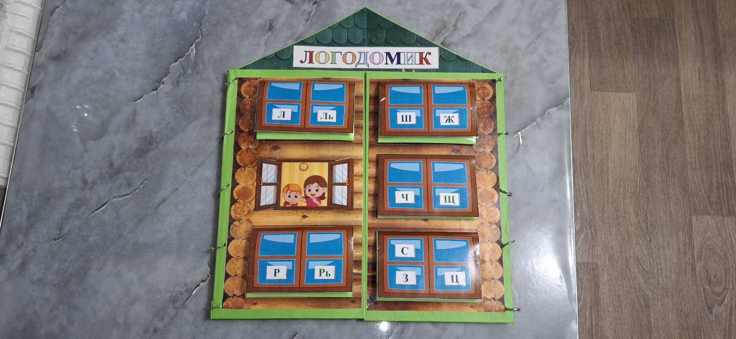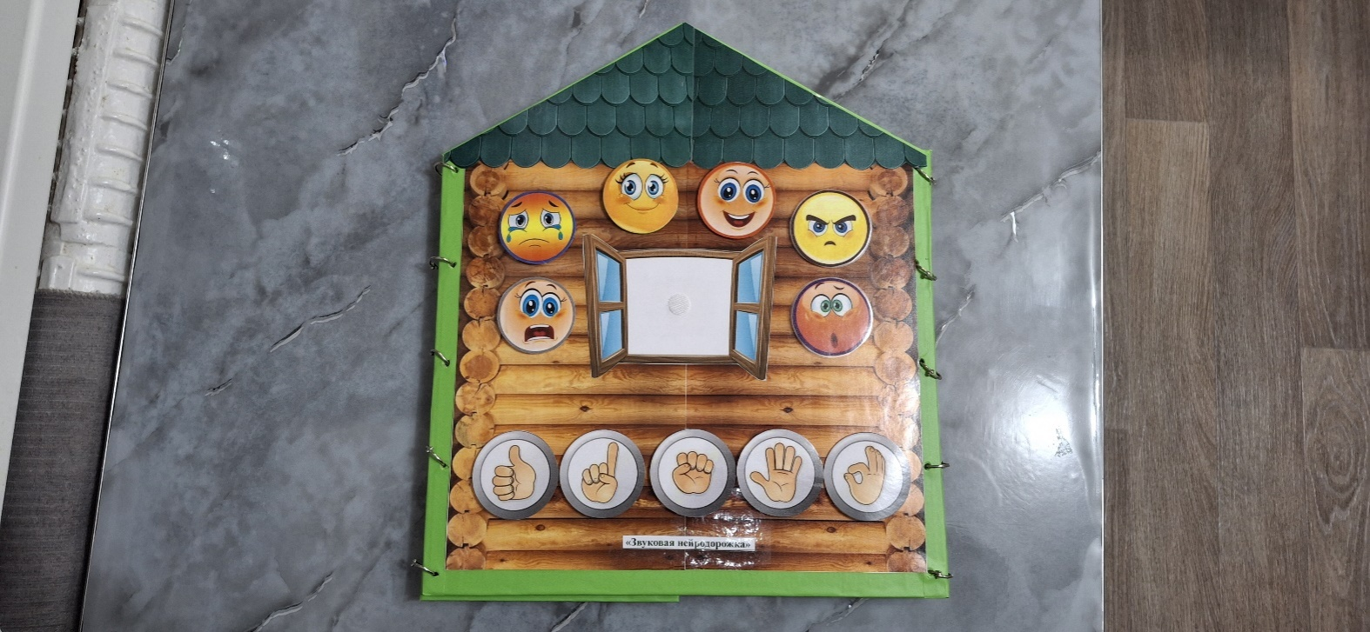

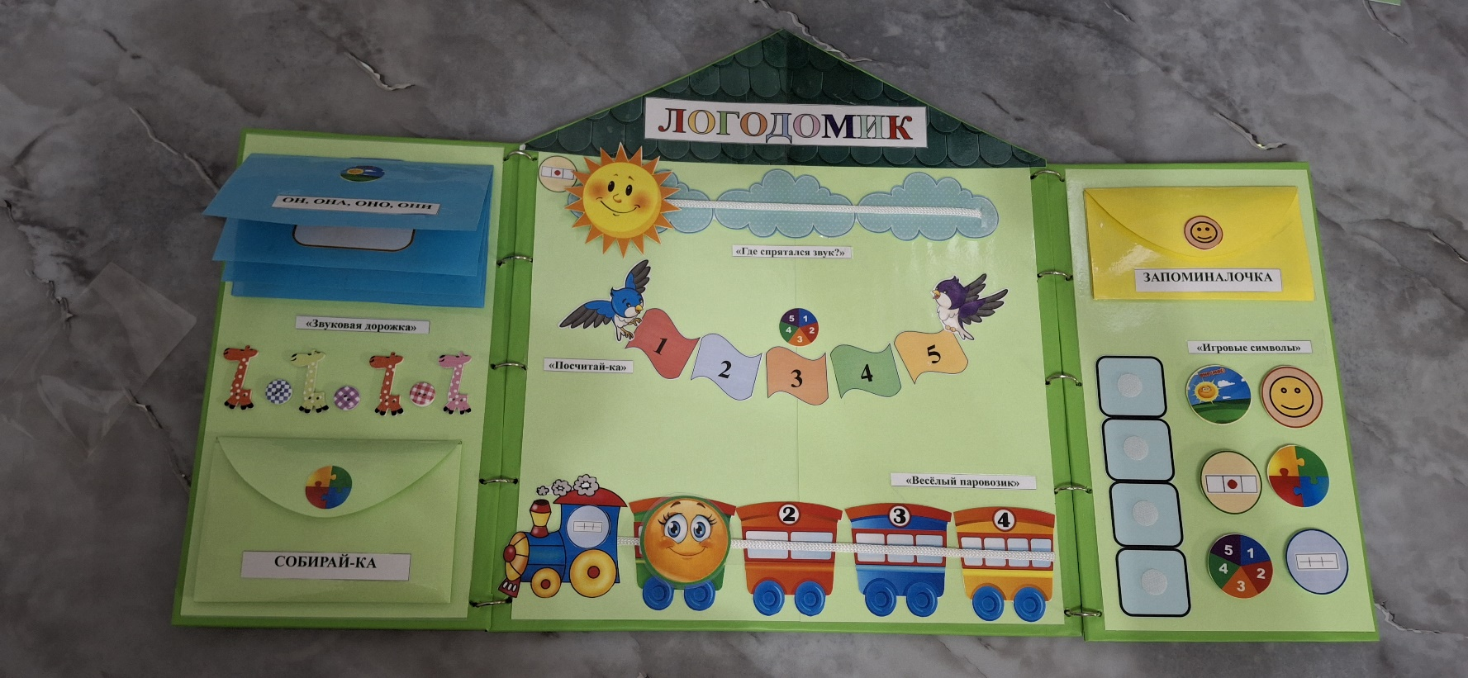

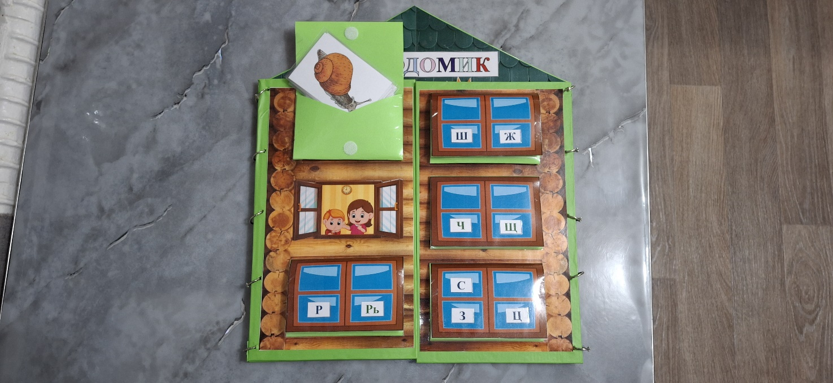

Данное пособие может быть использовано в разных вариантах:

* как наглядный материал для коррекционной работы учителя-логопеда в процессе индивидуальной коррекционной деятельности;
* в ходе индивидуальной работы воспитателя с детьми по закреплению изучаемогозвука по заданию логопеда.

***Цель:***в игровой форме автоматизировать звуки в слогах, словах, словосочетаниях.

***Задачи,*** реализуемые в процессе использования учебно-дидактического пособия:

* способствовать речевом развитию детей: закрепить правильное произношение свистящих, шипящих и сонорных звуков [л], [л’], [р], [р’] в слогах, словах, словосочетаниях;
* развивать навыки грамматически правильной речи и звукового анализа, слухового и зрительного внимания;
* расширять, обогащать и активизировать словарь детей.

Для того, чтобы разнообразить процесс автоматизации звуков в лепбуке «ЛОГОДОМИК» представлены игры и упражнения, способствующие закреплению и повторении нужного звука в разных интерпретациях. Кроме того, ребёнку предлагается самостоятельный выбор той или иной игры по желанию.

Исходя из этого, данное учебно-дидактическое пособие позволяет педагогу совместно с детьми творчески подойти к процессу автоматизации звуков.

**Содержание**

1. В начале занятия можно спросить у ребенка: «Какое у тебя сегодня настроение?» Предложить ему положить в окошко соответствующий настроению смайлик.

**Цель:** способствовать укреплению эмоционального состояния детей, повышать самооценку, преодолевать замкнутость, пассивность; развивать умение выражать собственные эмоции.

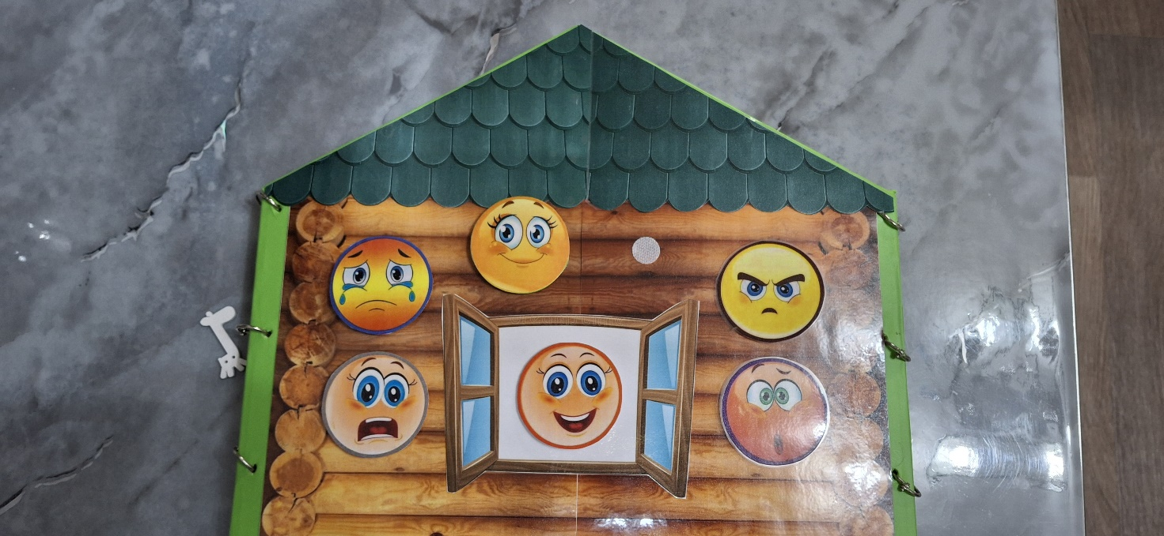

1. **Упражнение «Звуковая дорожка»**

**Цель:** закрепить звук изолированно или в слогах.

**Ход:** педагог предлагает ребенку с помощью пальчика пройти по весёлой дорожке и повторить нужный звук, слог или чередовать слоги (на жирафа- повтори слог ША, на пуговку – слог ШО и т.д.)

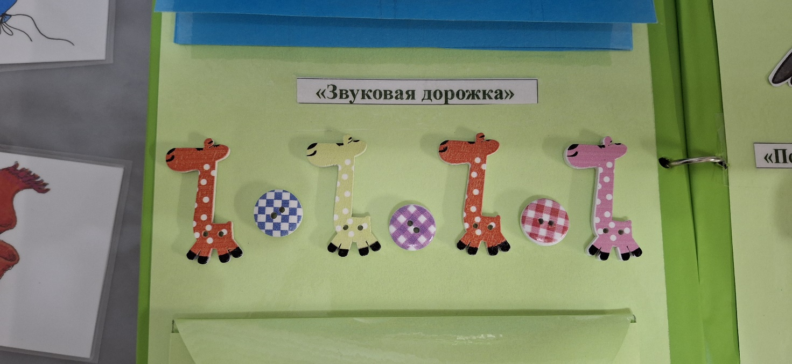

1. **«Игровые символы»**

**Цель:** создание ситуации выбора у детей при планировании детской деятельности; формирование инициативы и самостоятельности.

**Ход:** в начале занятия познакомить ребенка с игровыми символами и предложить выбрать в какую игру он хотел бы сейчас поиграть. Ребенок выбирает символ и прикрепляет его в специальное окошко. Также ребенок может выбрать количество игр, в которые он хочет поиграть (от1 до 4 игр).

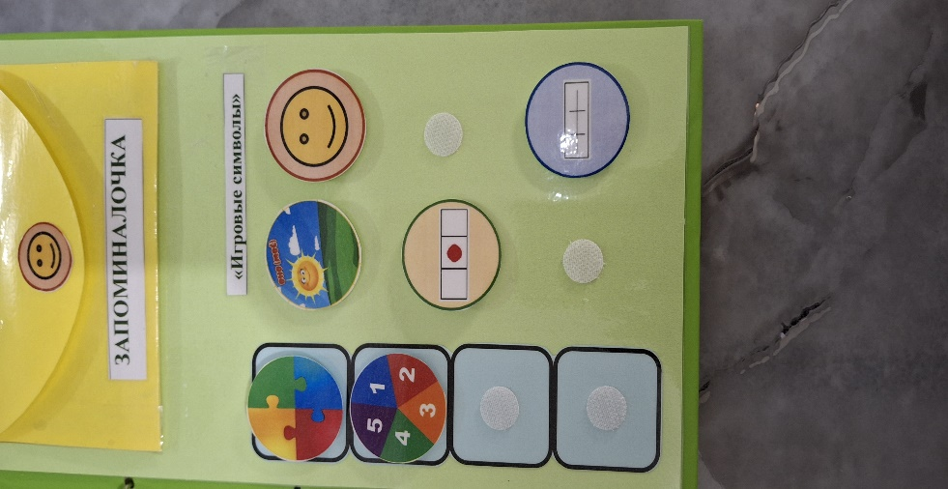

1. **Игра «Он, она, оно, они»**

**Цель:**формировать умение согласовывать слова определенного рода с местоимениями он, оно, она, а также множественного числа – они;  
получение навыка определения принадлежности притяжательных местоимений мой, мое, моя к роду, и к множественному числу – мои.

**Ход игры:** разложить перед ребенком карточки с определенным звуком. Предложить найти слова (карточки) в соответствии с принадлежностью изображенного объекта. Ребенок подбирает изображения, объясняет свой выбор и кладет в окошко. Например, при автоматизации звука [ш] найти слова мужского рода: камыш – он мой, кувшин – онмой, шар – онмой, и т.д.

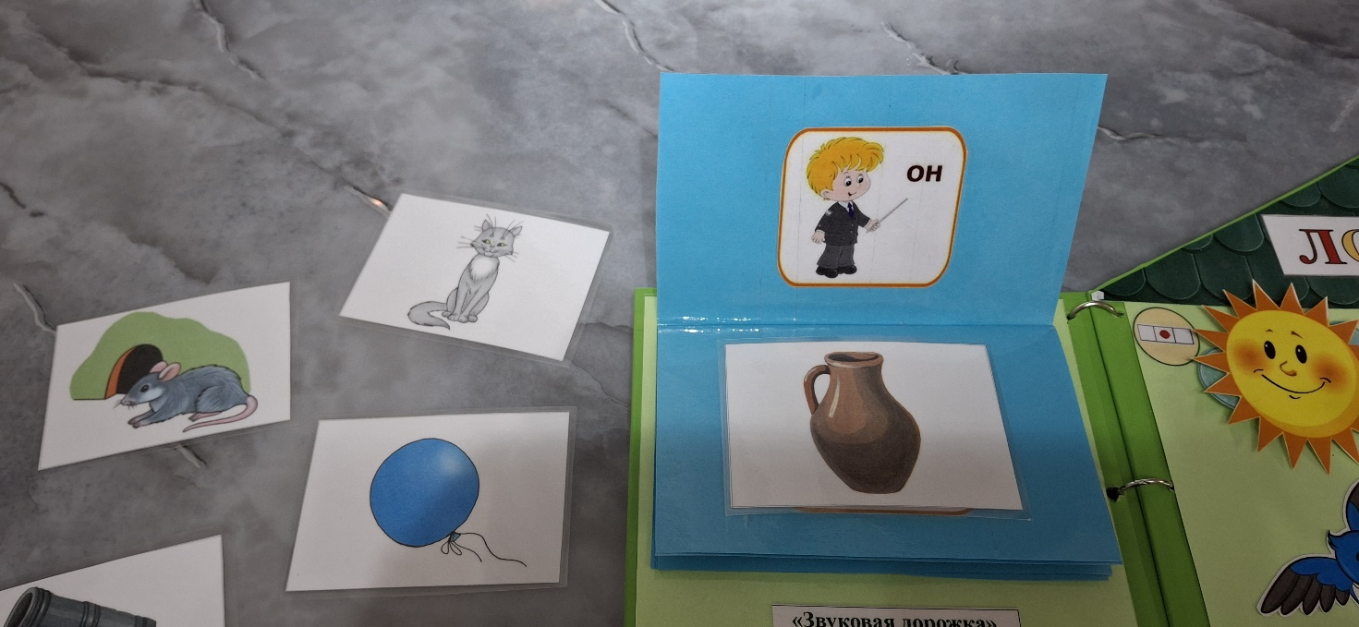

1. **Игра «Собирай-ка»**

**Цель:** коррекция звукопроизношения; формирование умения собирать из частей целое изображение; развитие мелкой моторики, внимания, воображения.

Оборудование: разрезные картинки в кармашке.

**Ход игры:** педагог кладет разрезные картинки перед ребенком и предлагает ему сопоставить детали с соседними таким образом, чтобы на общей картинке получились предметные картинки. Ребёнок собирает картинку и называет все предметы, чётко проговаривая звуки.

**Варианты:** далее ребенку можно предложить поиграть с этими картинками в игры «Один-много», «Чего не стало?», «Что справа, что слева?», «Живое-неживое».

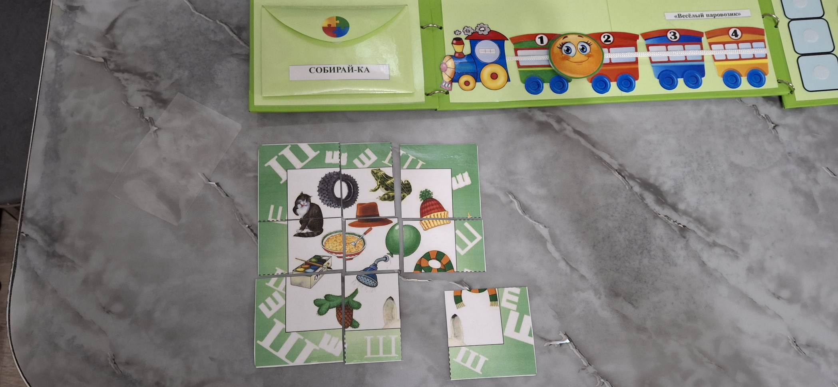

1. **Игра «Где спрятался звук?»**

**Цель:** развитие фонематического слуха, навыков звукового анализа; формирование умения определять позицию звука в слове.

**Ход игры:** педагог раскладывает перед ребенком картинки на автоматизированный звук, предлагает произнести слово медленно и чётко, определить, где спрятался звук. Например: ***с****ова, о****с****а, но****с****.*Ребенок произносит слово, правильно проговаривая звуки, определяет место звука в слове и двигает солнышко на определённую тучку.

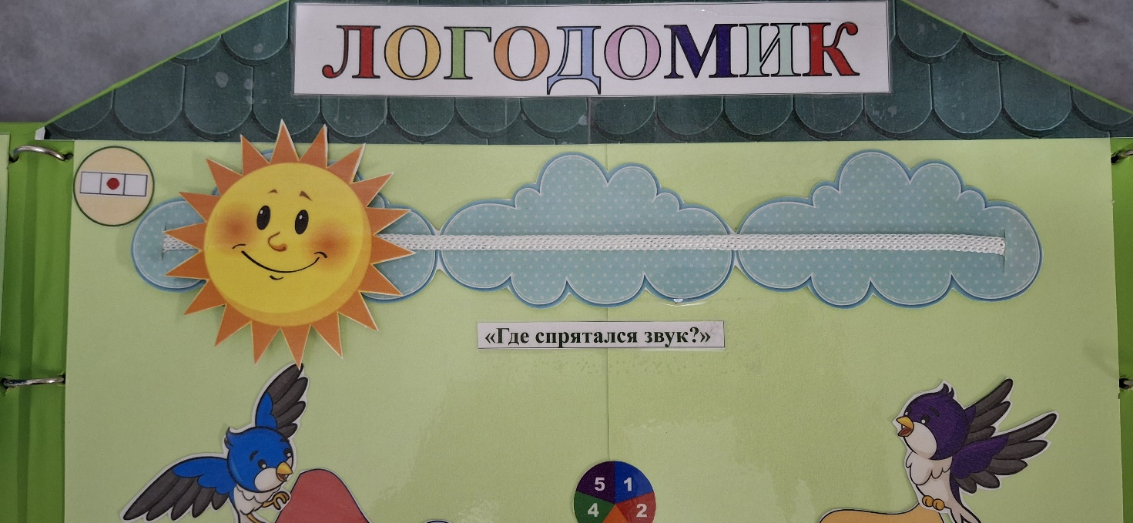

1. **Игра «Посчитай-ка»**

**Цель:** упражнять в согласовании существительных с числительными от 1 до 5; уточнить прямой и обратный счёт, закрепить цифры.

**Ход игры:** обратить внимание ребенка на флажки с цифрами, предложить выбрать картинку с нужным звуком, положить картинку под первый флажок и посчитать от1 до 5 со словом, передвигая картинку под флажками.

**Варианты:** посчитать обратно от 5 до 1. Подобрать к слову признак (какой?) и посчитать со словосочетанием, например, *одна быстрая ракета, две быстрые ракеты, три быстрые ракеты, четыре быстрые ракеты, пять быстрых ракет.*

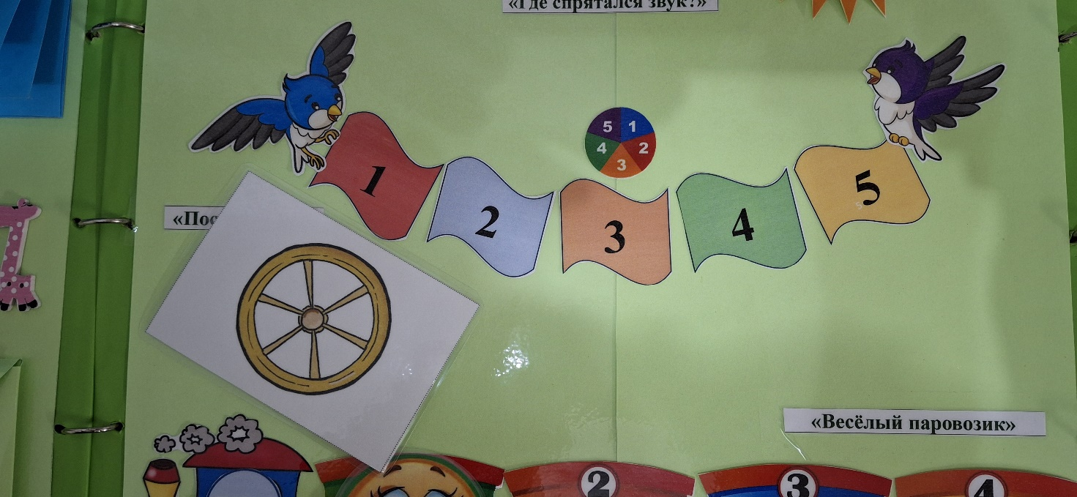

1. **Игра «Весёлый паровозик»**

**Цель:** развитие фонематического слуха, внимания, памяти; закрепление умения делить слова на слоги.

**Ход игры:** подобрать набор карточек с автоматизируемым звуком. Детям предлагается проговорить слово (картинка на карточке), прохлопать его по слогам, определить количество слогов в слове и передвинуть смайлик в нужный вагончик.

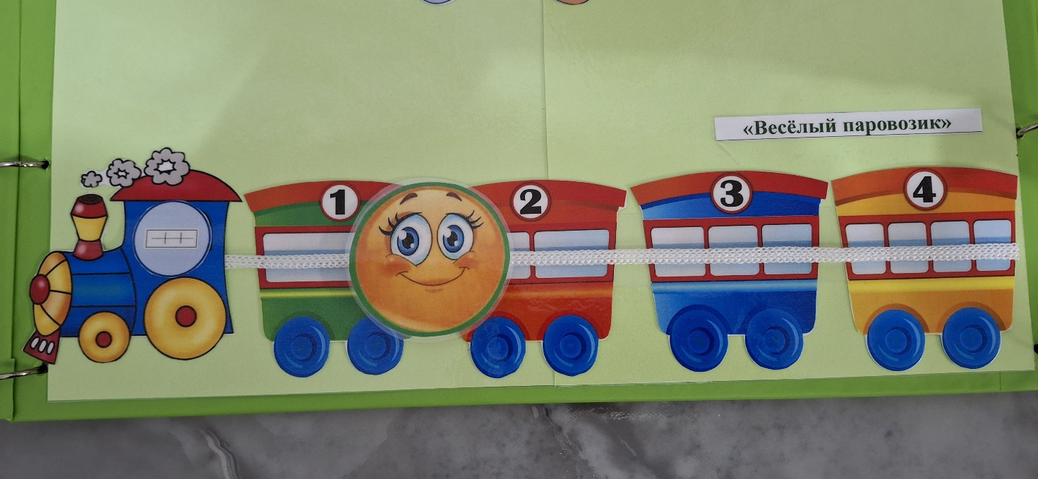

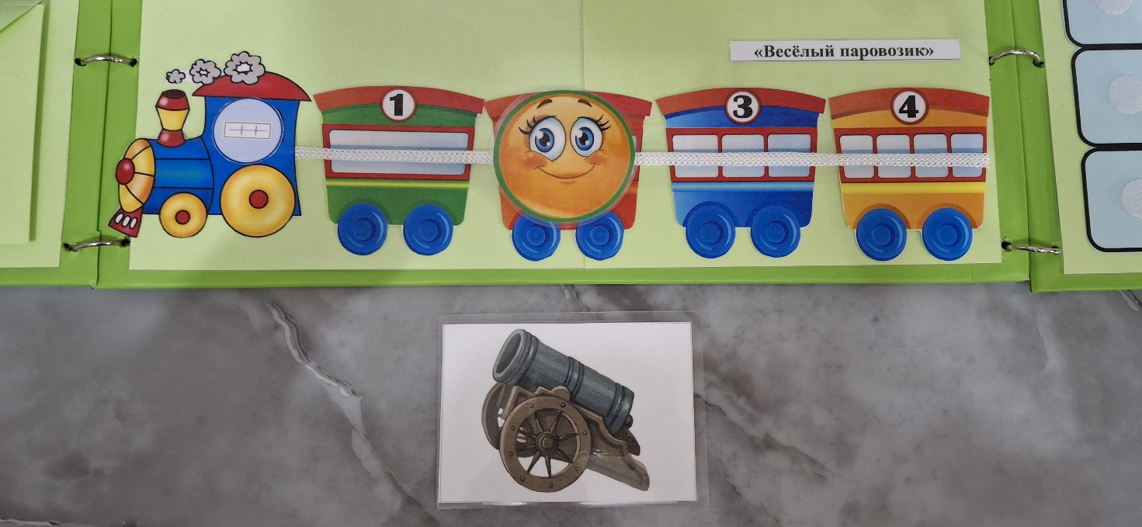

1. **Игра «Запоминалочка»**

**Цель:**развитие внимания, памяти; коррекция звукопроизношения.

**Правила игры:** от двух до четырех игроков.

**Ход игры:** разложить картинки с нужным звуком. Цветными экранами накрываем 5 картинок, при этом проговариваем, например: «Под красный экран я прячу лампу, под синий – лодку, под зелёный – юлу, под оранжевый экран прячу бокал, под жёлтый – халат». Далее ребенок бросает кубик и вспоминает, что изображено на картинке под крышкой того цвета, что выпал на кубике (если выпал джокер – открываем картинку любого цвета). Если ребенок угадал, то картинку забирает себе, а экраном закрывает другую картинку. Если не угадал, картинка остается под экраном.

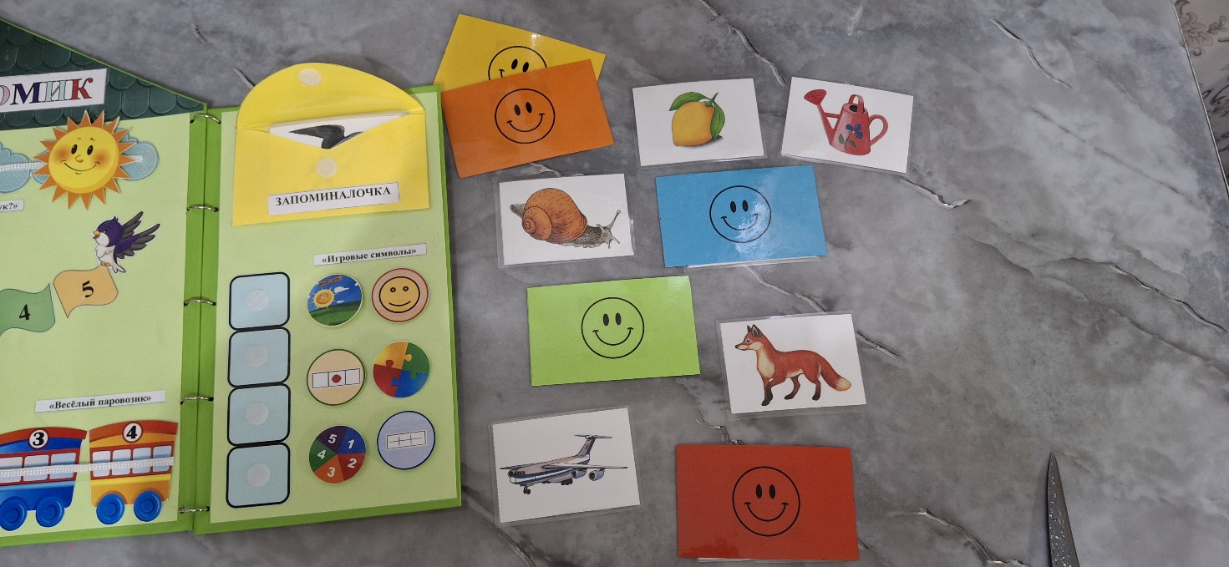

1. **«Звуковая нейродорожка»**

Цель: автоматизация поставленных звуков в словах и словосочетаниях; развитие зрительно-моторной координации; формирование сосредоточенности и переключаемости.

Ход игры: перед ребенок положить картинки с автоматизируемым звуком и символы ладошек.

Инструкция: Ребенок четко называет картинки и выполняет движения в соответствии с символом.

Вариант: ребенок выполняет движения в соответствии с ладошкой, без называния картинки.

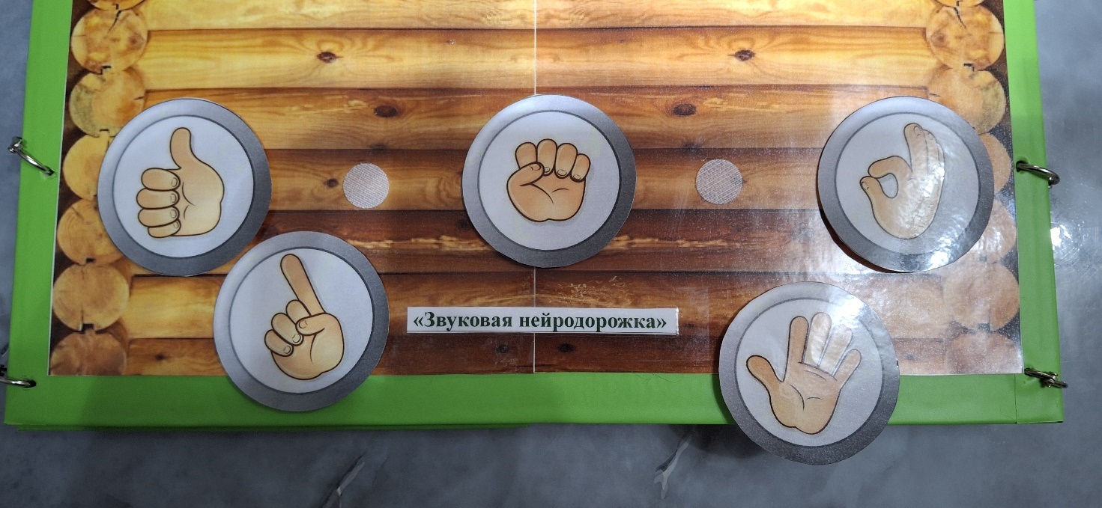

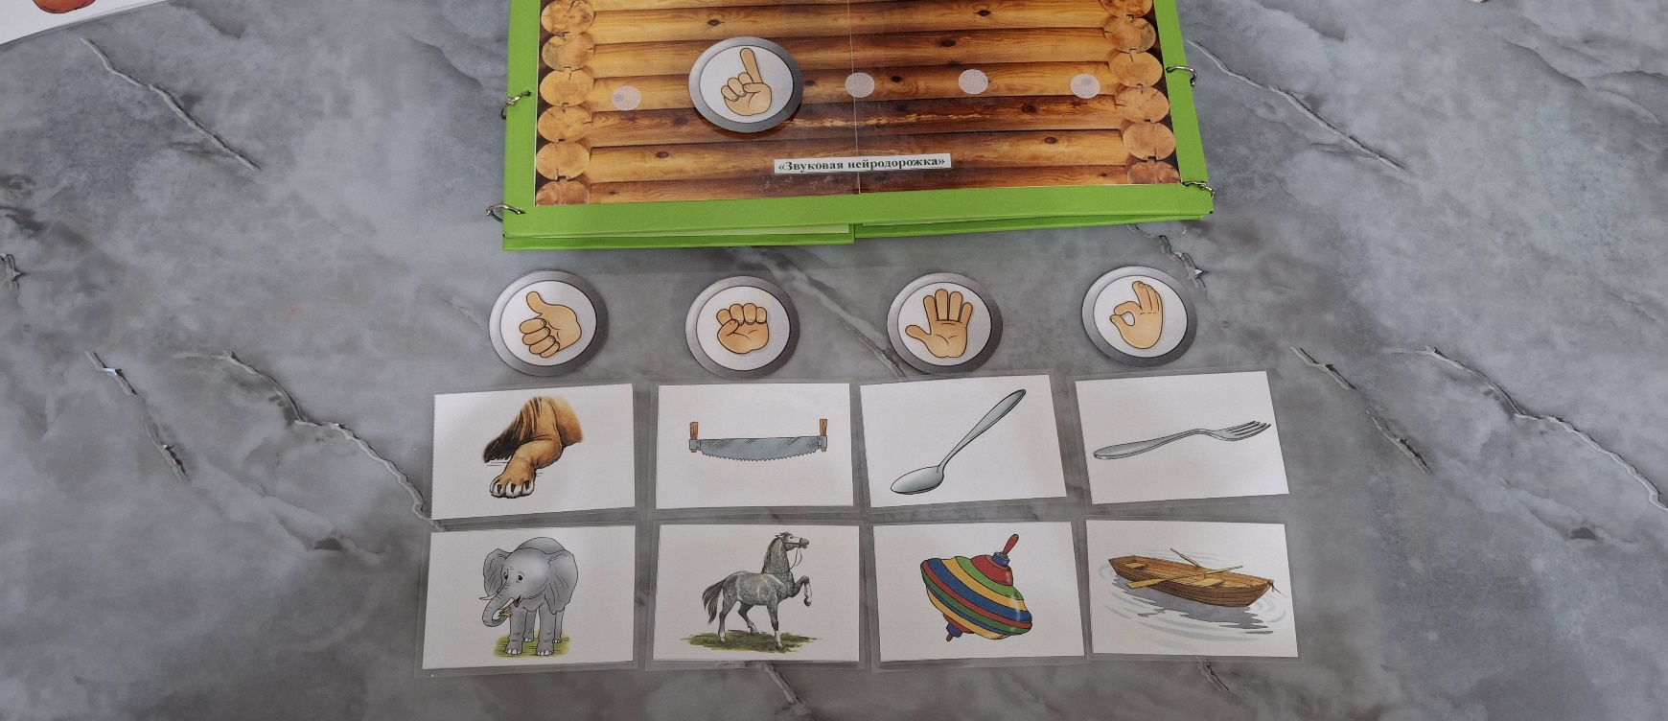

Необходимо помнить, что самое главное при выполнении игровых упражнений – следить за правильным произнесением автоматизируемого звука.